**Nama : Amalya Nur Fadhilah**

**NPM : 1913053001**

**Mata Kuliah : Pembelajaran IPA SD**

**Dosen Pengampu : 1. Ismu Sukamto, S.Pd, M.Pd**

**2. Ika Wulandari, UT, M.Pd**

**PROGRES PEMBUATAN LKPD KELAS 6**

**TEMA 1 “SELAMATKAN MAKHLUK HIDUP”**

**SUB TEMA 1 “:TUMBUHAN SAHABATKU”**

**PEMBELAJARAN 1**

1. **Teks Kata Pengantar**

Puji syukur penulis panjatkan kepada Allah SWT, atas limpahan rahmat dan hidayah-nya sehingga dapat menyelesikan penyusunan LKPD Tematik Kelas VI Tema 1 “Selamatkan Makhluk Hidup” Subtema 1 “Tumbuhaan Sahabatku” sebagai salah satu tugas Mata Kuliah Pembelajaran IPA SD. LKPD ini dapat menjadi sebuah media untuk meningkatkan mutu pembelajaran siswa.

LKPD disusun dengan mengacu pada tema yang disiakan oleh pemerintah dalam Kurikulum 2013. Pada LKPD ini memuat Tema 1 “Selamatkan Makhluk Hidup” Subtema 1 “Tumbuhaan Sahabatku. Tujuan utama penyajian LKPD ini adalah memberikan kemudaha bagi peserta didik untuk melaksanakan proses pembelajaran.

Terimakasih kepada pihak semua yang telah membantu menyelesaikan LKPD tematik kelas VI dengan tema 1 “Selamatkan Makhluk Hidup” Subtema 1 “Tumbuhaan Sahabatku”. Penulis menyadari bahwa dalam penulisan LKPD masih terdapat banyak kekurangan dan masih jauh dari kesempurnaan. Oleh karena itu kritik dan saran yang membangun sangat penulis harapkan untuk meningkatkan kualitas LKPD yang lebih baik.

1. **Rumusan Masalah**

Siswa melakukan percobaan pada perkembangbiakan bunga sepatu untuk mengtahur stuktur dan proses perkembangbiakanny.

1. **Alat dan bahan**
2. Alat tulis
3. Kaca pembesar
4. Silet
5. Bunga kembang sepatu 1 buah
6. **Langkah-langkah percobaan**
7. Siswa mengamati bagian-bagian bunga dengan memperhaatikan bagian kelopakk, mahkota, benang sari, putik, dan dasar bunga
8. Gambarlah hasil pengamatan dan lengkapi keterangan gambar
9. Amatilah bagian kelopakny. Catatlah bentuk dan warn kelopak yang diamati
10. Amatilah pula mahkota bunganya catat bentuk dan warnanya
11. Untuk mengamati benang sari, Anda harus menyingkirkan bagian mahkota bunga. Hitunglah jumlah benang sari yang ada. Apakah benang sari melekat pada mahkota bunga?catat hasil pengamatan Anda. Dengan menggunakan kaca pembesar amati bagian kepala sari. Apakah anda melihat serbuk sari yang bentuknya mirip debu pada kepala sari?
12. Amati bagian putik yang biasanya terletak dibagian tengah bunga. Cattlah bagimana bentuk putik tersebut bagaimana bentuk putik bunga tersebut. Perhatikan bagian ovarium, tangkai putik dan kepala putiknya.
13. Buatlah gambar stuktur putik, meliputi ovarium, tangkai putik, dan kepala putik.
14. **Penyajian Hasil Percobaan/Pengumpulan Data**

Perhatikan stuktur bunga dibawah ini!

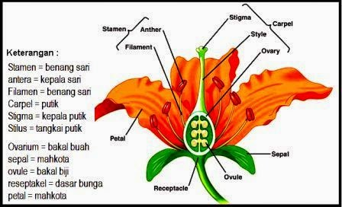

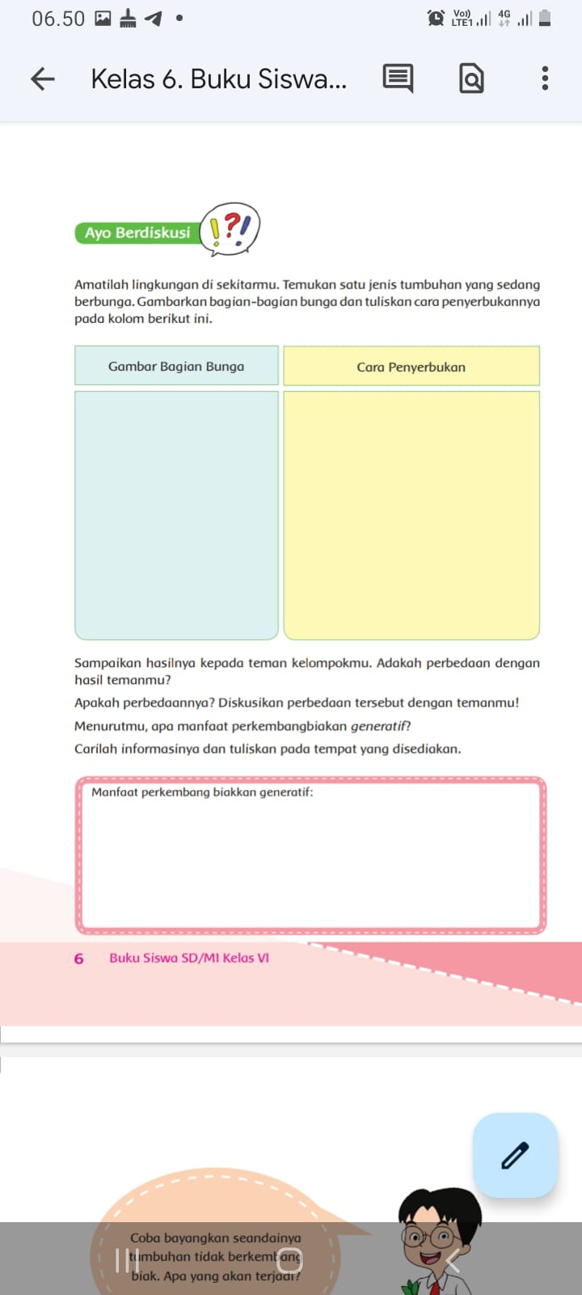

1. **Pertanyaan-Pertanyaan Tindak Lanjut**
2. Bagaiman proses penyerbukan pada bunga sepatu?
3. Sebutkan apa saja perentara terjadinya penyerbukan pada bungan sepatu?
4. **Kesimpulan**

Jadi, bunga sepatu memiliki stuktur bunga yang lengkap, tapi tidak bisa melakukan perkembangan secara generati. Hal ini disebabkan letak putik berada di atas benang sari sehingga sulit terjadi penyebukan dan pembuahan. Bunga sepatu dikembangbiakan denga cara vegetatif (Buatan), yaitu stek batang dn mencangkok.

1. **Pertanyaan Pengayaan**
2. Perkembangan secara generatif biasanya disebut dengan perkembangan secara....
3. Jenis bungan terbagi atas 2 yaitu bunga.... dan bunga.....
4. Jatuhnya serbuk sari ke kepala putik disebut dengan....